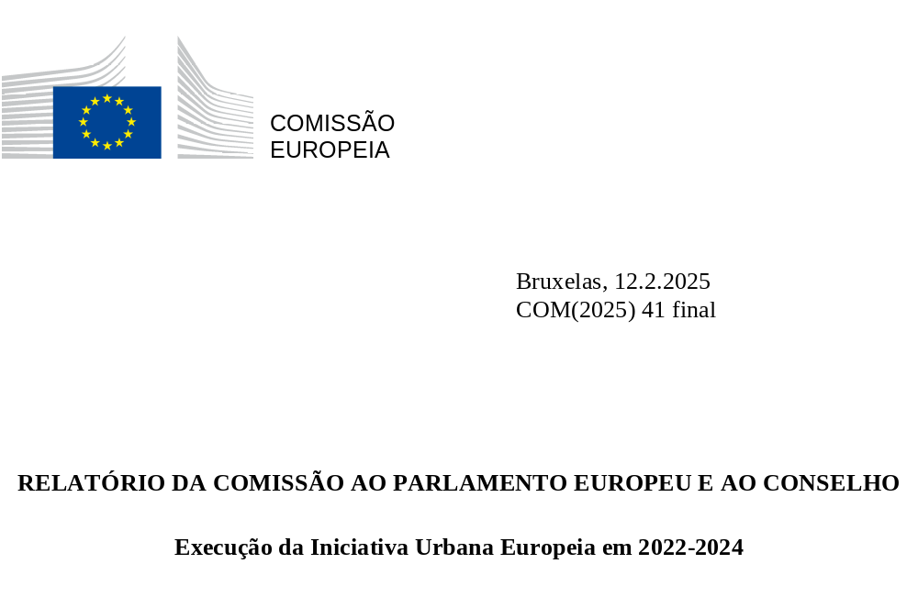

Índice

1. INTRODUÇÃO 2
2. EXECUÇÃO 2
2.1. Financiamento da inovação nas cidades 3
2.2. Apoiar as capacidades e o conhecimento nas cidades 5
2.2.1. Reforçar as capacidades das cidades 5
2.2.2. Apoiar o conhecimento e as políticas nas cidades 8
2.3. Governação e outras atividades 9
3. PRIMEIROS RESULTADOS 10
4. CONCLUSÕES 13

INTRODUÇÃO
A Europa enfrenta múltiplos desafios, desde a recuperação económica e a construção de sociedades inclusivas até à luta contra as alterações climáticas, a degradação ambiental, as alterações demográficas e a dupla transição ecológica e digital. As cidades são locais onde se concentram todos os desafios e onde podem ser experimentadas e testadas novas soluções, de forma a melhorar a vida das pessoas.
A política de coesão reveste-se de uma forte dimensão urbana, tendo o seu apoio ao desenvolvimento urbano sustentável sido reforçado para o período de programação de 2021-2027, para que as cidades tenham um papel ativo na conceção e implementação das respostas políticas aos seus desafios locais. Consequentemente, os fundos de coesão investem mais de 100 mil milhões de EUR nas cidades, sendo estas diretamente responsáveis pela conceção e execução de investimentos num montante superior a 24 mil milhões de EUR ao abrigo dos programas da política de coesão.
Foi também criada uma Iniciativa Urbana Europeia (IUE), no âmbito da dimensão urbana da política de coesão para o período de programação de 2021-2027. Dotada de um orçamento de 395 milhões de EUR, este instrumento dá apoio a cidades de todas as dimensões, ao reforço das capacidades e dos conhecimentos, à inovação e ao desenvolvimento de soluções transferíveis e escaláveis para os desafios urbanos relevantes para a UE. As atividades são coordenadas com o programa complementar URBACT e apoiam os esforços intergovernamentais no âmbito da Agenda Urbana da UE.
O presente relatório descreve as atividades da IUE e os resultados de execução de 1 de setembro de 2022 a 31 de agosto de 2024.

EXECUÇÃO
A execução da IUE foi confiada à região da Alta França, em estreita colaboração com a Comissão Europeia. A região da Alta França criou um secretariado permanente (a seguir, designado por «secretariado da IUE»), para realizar todas as atividades correntes apresentadas no presente relatório. O trabalho articula-se em torno de duas vertentes, que visam prestar: a) apoio à inovação, e b) apoio ao desenvolvimento de capacidades e conhecimentos, às avaliações do impacto territorial, à elaboração de políticas e à comunicação (figura 1). Do orçamento de 395 milhões de EUR, 75 % foram afetados à vertente a) e 25 % à vertente b).

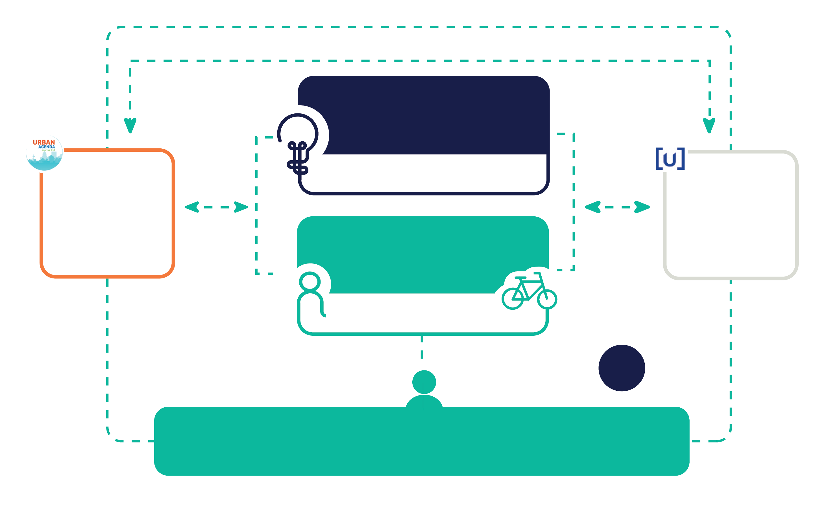
Figura 1. Lógica de intervenção da Iniciativa Urbana Europeia
Estados-Membros, regiões, cidades — autoridades de gestão dos programas da política de coesão, autoridades urbanas e profissionais
REFORÇO DAS CAPACIDADES, CONHECIMENTOS E COMUNICAÇÃO
AÇÕES INOVADORAS
Apoio à Agenda Urbana da UE e cooperação intergoverna-mental em assuntos urbanos
Programa de Cooperação Territorial Europeia
URBACT IV
Pontos de contacto urbanos
x27

2.1. Financiamento da inovação nas cidades
A IUE apoia projetos com ações inovadoras que visem promover o papel transformador das cidades e a implantação, em toda a UE, de inovações urbanas testadas. Cada projeto tem uma duração máxima de quatro anos e pode beneficiar de uma contribuição máxima do Fundo Europeu de Desenvolvimento Regional (FEDER) de 5 milhões de EUR, a uma taxa de cofinanciamento de 80 %. Os candidatos elegíveis são as autoridades urbanas ou os agrupamentos de autoridades urbanas (ou seja, cidades, vilas ou subúrbios) situados num dos Estados-Membros da UE e que tenham uma população total de, pelo menos, 50 000 habitantes.
Esta vertente de trabalho baseia-se na iniciativa-piloto Ações Urbanas Inovadoras, que foi executada durante o período de programação de 2014-2020. Desde então, foram introduzidas várias melhorias, que incluem: i) uma maior ênfase nas inovações urbanas relevantes para a política de coesão, ii) a melhoria da mensurabilidade dos resultados com base em indicadores predefinidos, iii) um reforço da prontidão operacional dos projetos, do potencial de expansão e da replicabilidade das soluções testadas.
Foram preparados quatro convites à apresentação de propostas para ações inovadoras ao abrigo da IUE: dois já foram concluídos, um encontra-se em curso e outro está previsto para 2026 (quadro 1). Os três primeiros convites à apresentação de propostas têm como objetivo estimular a inovação em determinados domínios temáticos importantes para as políticas da UE, ao passo que o quarto deverá apoiar as cidades com menos experiência em matéria de inovação.

Quadro 1. Convites à apresentação de propostas para ações inovadoras ao abrigo da IUE
Convite | Publicado (ano), tema(s) | Candidaturas | Projetos selecionados, contribuição total do FEDER (EUR) | Taxa de sucesso das candidaturas
1 | 2022, um tema: Novo Bauhaus Europeu | 99 candidaturas de 21 Estados-Membros | 14 projetos de 12 Estados-Membros, 65,2 milhões de EUR | 14 %
2 | 2023, três temas: ecologização das cidades, turismo sustentável, aproveitar o talento nas cidades em fase de contração | 112 candidaturas de 21 Estados-Membros | 22 projetos de 12 Estados-Membros, 98 milhões de EUR | 20 %
3 | 2024, dois temas: transição energética, tecnologia na cidade | Data de encerramento do convite: outubro de 2024 | Orçamento previsto: 90 milhões de EUR | -
4 | Previsto para 2026 | - | - | -
Foram selecionados 36 projetos de 16 Estados-Membros no âmbito dos dois convites à apresentação de propostas (figura 2). Foram tomadas várias medidas para melhorar a cobertura geográfica e ajudar as cidades a preparar candidaturas de qualidade: por exemplo, organização de seminários para candidatos nos Estados-Membros da Europa Central e Oriental e criação de uma rede de pontos de contacto urbanos nacionais para divulgar os convites à apresentação de propostas em todos os Estados-Membros.

Figura 2. Localizações geográficas dos projetos selecionados no âmbito dos dois convites à apresentação de propostas de ações inovadoras (convite 1: roxo; convite 2: verde)

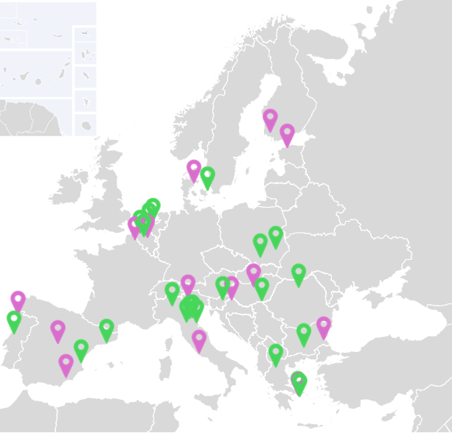
Em termos de dimensão da população, mais de dois terços dos centros urbanos cujas autoridades participam nos projetos selecionados no âmbito dos dois convites à apresentação de propostas são cidades de pequena e média dimensão (figura 3) e, de igual modo, mais de dois terços são «cidades abrangidas pelo artigo 11.º».
Figura 3. Percentagem de autoridades urbanas, por dimensão da população, nos projetos selecionados relativos a ações inovadoras
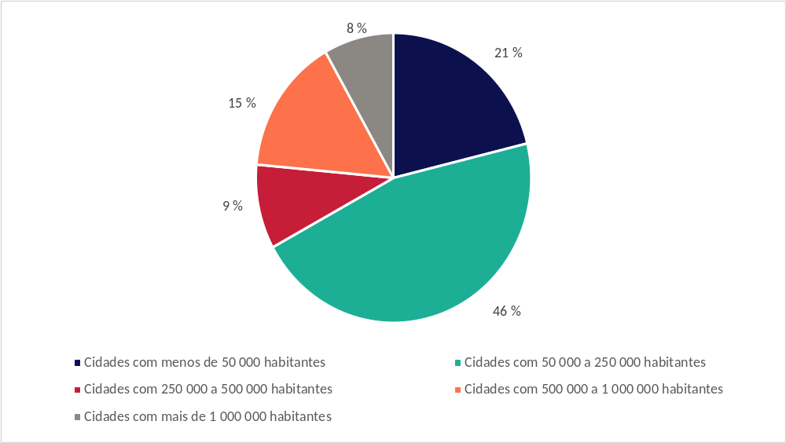

Como novidade, uma parte da subvenção do FEDER concedida a cada projeto relativo a ações inovadoras é dedicada ao financiamento de parcerias transnacionais de transferência entre as autoridades urbanas principais e três outras cidades da UE, duas das quais situadas em regiões menos desenvolvidas ou em regiões em transição. Este método, que se baseia no mecanismo-piloto de transferência utilizado para as Ações Urbanas Inovadoras executadas através do URBACT III, em 2021-2022, visa transferir a experiência de soluções inovadoras testadas e estudar a viabilidade de replicação noutros contextos urbanos. O objetivo consiste igualmente em incentivar os investimentos no âmbito dos programas da política de coesão e promover as capacidades de inovação de outras cidades, além daquelas que já desenvolvem projetos relativos a ações inovadoras.

2.2. Apoiar as capacidades e o conhecimento nas cidades

2.2.1. Reforçar as capacidades das cidades
As atividades da IUE em matéria de reforço das capacidades foram lançadas em 2023 e executadas como ações-piloto até ao final de 2024. Incluem três tipos de ações: intercâmbios entre cidades, avaliações interpares e reforço das capacidades. Procuram, numa lógica integrada e participativa, melhorar as capacidades das cidades no que toca à conceção e execução de estratégias, políticas e práticas de desenvolvimento urbano sustentável. Por outro lado, as atividades complementam o URBACT IV, com o qual são coordenadas.
O intercâmbio entre cidades é uma atividade que funciona da base para o topo, orientada pela procura e através de um convite à participação permanente. Reúne, numa visita de curta duração, uma autoridade urbana candidata confrontada com um desafio específico e outra autoridade urbana de outro Estado-Membro com conhecimento técnico para superá-lo. Esta forma de intercâmbio é uma poderosa ferramenta de aprendizagem interpares.
O interesse das autoridades urbanas pelos intercâmbios entre cidades tem vindo a aumentar ao longo do tempo. Até 31 de agosto de 2024, foram apresentadas 60 candidaturas de cidades de 22 Estados-Membros, a maior parte por cidades italianas, espanholas, portuguesas e finlandesas. Estão em curso ou foram concluídos 40 intercâmbios, envolvendo um total de 88 autoridades urbanas (figuras 4 e 5). Na sua grande maioria (88 %), as cidades envolvidas são cidades de pequena e média dimensão, distribuídas de forma quase idêntica entre regiões menos desenvolvidas, em transição e mais desenvolvidas. Mais de 60 % são «cidades abrangidas pelo artigo 11.º».

Figura 4. Autoridades urbanas envolvidas em intercâmbios entre cidades na qualidade de «cidades confrontadas com um desafio»
Figura 5. Autoridades urbanas envolvidas em intercâmbios entre cidades na qualidade de «pares»
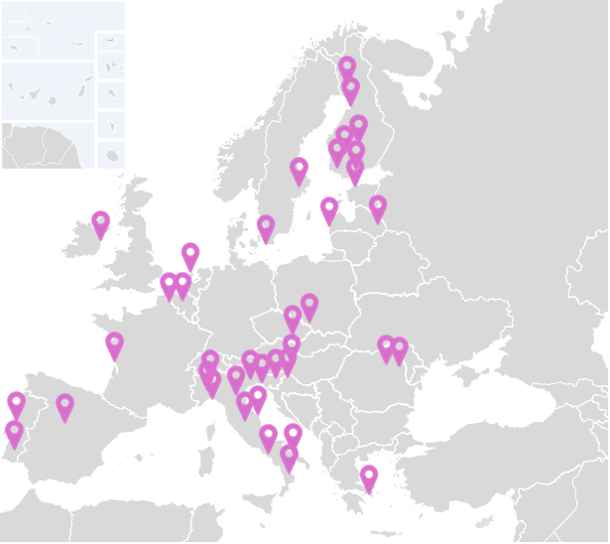 | 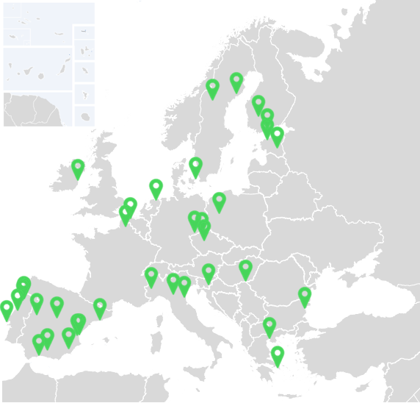
É também dado apoio às avaliações interpares, que envolvem grupos de cidades e realizam uma análise comparativa das suas estratégias integradas de desenvolvimento urbano, que servem de base ao desenvolvimento urbano sustentável. O objetivo consiste em melhorar a conceção e a execução das estratégias. Cada avaliação interpares abrange até quatro «cidades avaliadas» e a colaboração de um número máximo de seis cidades que atuam como «pares avaliadores», para fazer face ao desafio identificado. São lançados convites anuais, instando as «cidades abrangidas pelo artigo 11.º» a candidatarem-se como «cidades avaliadas», e convidando outras cidades de toda a União Europeia a participarem enquanto «pares avaliadores».

Figura 6. Cobertura geográfica das avaliações interpares (cidades avaliadas: roxo; pares avaliadores: verde)
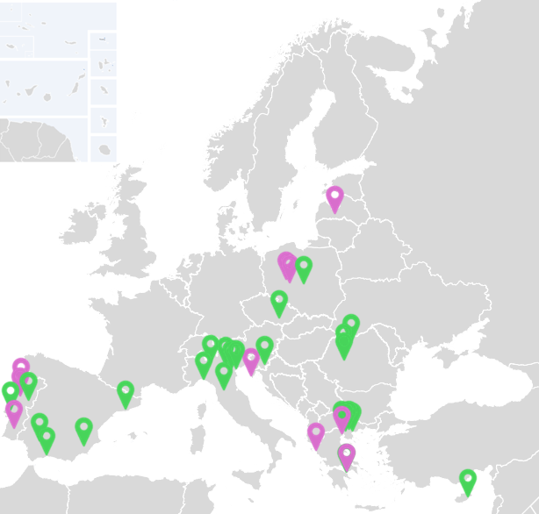

Até 31 de agosto de 2024, foram realizadas três avaliações interpares, tendo os eventos presenciais sido organizados em Salónica (EL), Coimbra (PT) e Kalisz (PL). As avaliações interpares contaram com cerca de 150 participantes de 12 Estados-Membros. Desses participantes, 54 eram autoridades urbanas, que atuaram enquanto «cidades sob avaliadas» (10) ou «pares avaliadores» (44) (figura 6). Do total de autoridades urbanas envolvidas, 80 % eram cidades de pequena e média dimensão (figura 7) e cerca de metade provinha de regiões menos desenvolvidas. As «cidades avaliadas» eram maioritariamente compostas por cidades de pequena e média dimensão, situadas em regiões menos desenvolvidas ou em transição.

Figura 7. Percentagem de autoridades urbanas que participam em avaliações interpares, por dimensão da população

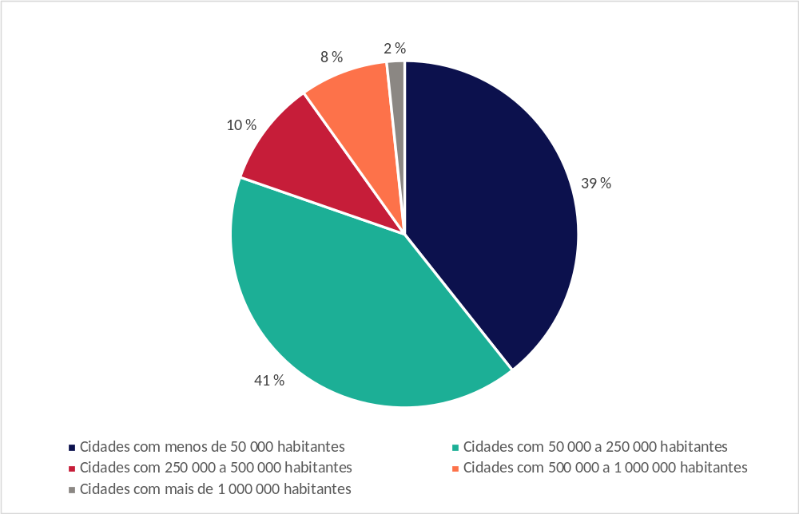
As atividades de reforço das capacidades reúnem autoridades urbanas, autoridades de gestão, a Comissão e outros atores-chave, para trocar informações e partilhar sinergias criadas entre os instrumentos e programas da política de coesão e a Agenda Urbana da UE. Estas atividades contribuem para a criação de uma «comunidade de profissionais urbanos». O processo envolve a publicação anual de convites dirigidos às autoridades gestoras, para que manifestem o seu interesse na organização de atividades em conjunto com a região da Alta França.
Até 31 de agosto de 2024, foram organizados oito atividades ou sessões de reforço das capacidades em Turim (IT), Timisoara (RO), Liubliana (SI), Zadar (HR), Tourcoing (FR), Budapeste (HU), Tampere (FI) e Bruxelas (BE). Essas atividades contaram com cerca de 500 participantes, dos quais 160 eram autoridades urbanas.

2.2.2. Apoiar o conhecimento e as políticas nas cidades
Vários elementos da IUE apoiam o desenvolvimento dos conhecimentos das cidades e a sua capacidade de elaboração de políticas. Foi criada uma rede de pontos de contacto urbanos entre todos os Estados-Membros. Durante o período abrangido pelo presente relatório, foram designados 25 pontos de contacto urbanos. Na sua maioria, estes pontos de contacto também funcionam como pontos URBACT nacionais, sendo salvaguardada a coordenação nos casos em que dois pontos de contacto não são assegurados pela mesma entidade.
Foi criada a Portico, uma nova plataforma de conhecimentos. A plataforma visa agregar todos os conhecimentos urbanos existentes e combater a fragmentação das fontes, para ajudar os profissionais que trabalham em todos os níveis do setor urbano. Uma das suas componentes é a Urban Panorama, que procura orientar os utilizadores no que toca às iniciativas, programas e organizações da UE relacionadas este setor. Já se encontra disponível a primeira edição desta ferramenta, que será gradualmente desenvolvida.
Em 2024 teve lugar a primeira edição de um inquérito prospetivo à escala da UE. O inquérito é realizado de dois em dois anos, para indagar as autoridades e os profissionais urbanos sobre as principais tendências, os desafios, as lacunas de conhecimento e necessidades de apoio em matéria de desenvolvimento urbano sustentável. Os resultados servem de informação para a região da Alta França, no que se refere às dinâmicas emergentes e às necessidades da comunidade urbana. Foram recebidas, na primeira edição, 364 respostas de 25 Estados-Membros da UE, tendo as autoridades urbanas representado mais de 70 % dessas respostas.
Em breve, será lançado um conjunto de atividades de capitalização, nomeadamente sob a forma de «laboratórios de políticas da IUE». O objetivo consiste em ajudar as autoridades e os profissionais urbanos a elaborar políticas baseadas em dados concretos e a garantir a qualidade dos investimentos públicos, em especial no âmbito da política de coesão. Procurar-se-á, especialmente, chegar às cidades de pequena e média dimensão que ainda não dispõem de capacidades suficientes para aceder à experiência e aos conhecimentos existentes.
A Agenda Urbana da UE — a cooperação em matéria de governação a vários níveis, estabelecida pelo Pacto de Amesterdão, em 2016 — é apoiada pela IUE. Foi concebido e implementado um pacote de serviços que ajuda as parcerias temáticas a executar os respetivos planos de ação e é também dada assistência à criação de novas parcerias. A IUE pode ainda apoiar a cooperação intergovernamental em assuntos urbanos, se tal apoio for solicitado por um ou vários Estados-Membros e acordado com a Comissão.
Foram realizadas várias campanhas de comunicação sobre convites à apresentação de propostas de ações inovadoras, convites à apresentação de propostas de atividades de reforço das capacidades, o lançamento da Portico e convites à apresentação de propostas dirigidos aos membros das parcerias da Agenda Urbana da UE. Foi criado o sítio Web da IUE, bem como o boletim informativo desta. Este boletim informativo já conta com mais de 5 000 assinantes.

2.3. Governação e outras atividades
A fim de assegurar a orientação e a execução operacional de todos os fluxos de atividades, de forma eficaz e inclusiva, foi criada uma estrutura de governação da IUE. Esta estrutura, composta por um conselho de supervisão e um grupo diretor, garante um mecanismo que possibilita sinergias entre as atividades e um processo participativo de orientação estratégica que envolve todas as partes interessadas pertinentes.
O conselho de supervisão inclui representantes da Comissão, da região da Alta França e do secretariado da IUE. Supervisiona a execução, os progressos realizados rumo à consecução dos objetivos, o desenvolvimento e a execução das atividades no âmbito de cada vertente, o acompanhamento dos resultados e a execução financeira. Assegura ainda, quando relevante, que o aconselhamento estratégico do grupo diretor é integrado nas atividades operacionais.
O grupo diretor atua enquanto órgão consultivo. É informado e presta aconselhamento sobre a execução estratégica da IUE, nomeadamente no que se refere à coerência das atividades e às prioridades. O grupo diretor é composto por representantes da Comissão, da região da Alta França e do secretariado da IUE, dos Estados-Membros de cada Trio de Presidências da UE, da autoridade de gestão e do secretariado do URBACT, do Comité das Regiões e de duas associações de municípios europeus — o Conselho dos Municípios e Regiões da Europa e a Eurocidades.
Foram organizadas três reuniões de ambos os órgãos de governação durante o período abrangido pelo presente relatório. A relação e a coerência com os processos de governação do programa URBACT IV e da Agenda Urbana da UE foram asseguradas através da participação mútua e da partilha de informações.
No que diz respeito à execução financeira da IUE, uma parte considerável do orçamento — mais de metade dos 395 milhões de EUR — foi afetada às atividades. Foi finalizada uma primeira versão do sistema de acompanhamento e, em breve, será lançado um painel de indicadores que apresentará os progressos.
Foi estabelecida uma estreita cooperação com o programa URBACT IV, a fim de assegurar a coordenação global, sinergias e complementaridades, nomeadamente entre as atividades dos dois instrumentos relacionadas com o reforço das capacidades e dos conhecimentos. Através da cooperação com o URBACT, a IUE contribuiu igualmente para a consecução dos Objetivos de Desenvolvimento Sustentável da Agenda 2030 das Nações Unidas.

PRIMEIROS RESULTADOS
A IUE foi concebida em conjunto com os principais intervenientes, para apoiar a conceção de estratégias e políticas, a execução integrada e participativa e a inovação urbana.
Volvidos dois anos de execução, a IUE está a produzir os seus primeiros resultados. A iniciativa está a fornecer um conjunto integrado de serviços que presta apoio a cidades de todas as dimensões. A realização das atividades fez-se ao abrigo de interações entre as vertentes da IUE e assegurando a coordenação e as complementaridades com o URBACT IV. Além disso, a IUE combina atividades e contributos da Agenda Urbana da UE e está a criar sinergias com outras iniciativas relevantes da UE.
No que diz respeito à origem geográfica das 444 autoridades urbanas apoiadas pela IUE durante o período abrangido pelo presente relatório, dois terços provêm de regiões menos desenvolvidas e de regiões em transição. Os beneficiários são, na sua maioria (73 %), cidades de pequena e média dimensão, e 70 % são «cidades abrangidas pelo artigo 11.º». Do conjunto de cidades apoiadas, 25 % também participam no URBACT, o que confirma as relações sólidas entre a IUE e outros instrumentos da política de coesão.
Foram concluídos dois convites à apresentação de propostas de ações inovadoras, lançados em 2022 e 2023, e que resultaram em 36 projetos em 16 Estados-Membros, com uma contribuição do FEDER superior a 163 milhões de EUR. Graças às suas parcerias transnacionais de transferência, uma rede de 85 cidades está a inovar, a partilhar experiências e a inspirar ações da política de coesão relacionadas com os temas do Novo Bauhaus Europeu, a ecologização das cidades, o turismo sustentável e o objetivo de aproveitar o talento nas cidades em contração. Esta rede será em breve complementada por projetos adicionais relacionados com a transição energética e a tecnologia nas cidades. No âmbito dos convites à apresentação de propostas, estimularam-se sinergias com as missões da UE, nomeadamente com a Missão Cidades com Impacto Neutro no Clima e Inteligentes e com outras importantes iniciativas da UE.

 Fuenlabrada (ES): experimentar um novo modelo de habitação baseado na solidariedade intergeracional e nos princípios do Novo Bauhaus Europeu. O modelo contribui para a revitalização do centro da cidade, que se vê confrontado com a deterioração da qualidade da habitação, elevadas taxas de desocupação de espaços residenciais e comerciais e o envelhecimento da população. Budapeste (HU): face a uma crise da habitação provocada pelos elevados preços da energia, testar um modelo integrado de serviços de habitação a preços acessíveis, que incorpore os princípios do Novo Bauhaus Europeu e desenvolva um conjunto de serviços direcionados quer para o parque edificado público quer para o privado.

Bolonha (IT): combinar tecnologias da informação, soluções baseadas na natureza e «cientistas cidadãos» para estabelecer ligações com a natureza em todos os seus bairros, a fim de criar um método de «células verdes adaptáveis» que dê resposta ao fenómeno das ilhas de calor urbanas. Bruges (BE): testar soluções de infraestruturas azuis e verdes para atenuar os riscos de inundações e secas e para melhorar a qualidade da água, recorrendo, designadamente, à sua histórica rede de água subterrânea.

 Stalowa Wola (PL): criar condições para talentos da indústria espacial, apostando na especialização multidimensional da cidade através de um laboratório espacial, uma academia e um polo assente no modelo de hélice quádrupla. Haskovo (BG): testar a criação de uma plataforma inovadora, na área das tecnologias médicas, que mobilize os setores médico e digital, ofereça serviços e oportunidades educativas (nomeadamente aos jovens talentos) e apoie a transição para uma economia local sustentável.

 Copenhaga (DK): desbravar caminho no que toca a uma governação do turismo centrada na comunidade e baseada em dados — para benefício das suas comunidades e turistas —, através do desenvolvimento de uma aplicação de caráter participativo assente em registos fotográficos e de voz, para envolver os utilizadores e recolher e analisar dados sobre a sua experiência pessoal. Coimbra (PT): ensaiar um portal Web dedicado ao turismo sustentável, baseado em grandes modelos de linguagem (LLM) e enriquecido com dados reais sobre os destinos e os itinerários personalizados para os turistas.

Direitos de autor: imagem 1 ©Gettyimages.be/zak00; imagem 2 ©Gettyimages.be/DrAfter123; imagem 3 ©Gettyimages.be/guoya; imagem 4 ©Gettyimages.be/Annika McFarlane.
As atividades de reforço das capacidades são realizadas tendo por ambição específica apoiar as cidades, executando os mais de 24 mil milhões de EUR de investimentos do FEDER destinados ao desenvolvimento urbano sustentável. Embora estejam na fase-piloto, os participantes consideram que as atividades já estão a ter impacto. Participaram nestas atividades 485 profissionais urbanos, dos quais quase 60 % de autoridades urbanas e dois terços de «cidades abrangidas pelo artigo 11.º». As atividades de reforço das capacidades apoiam cidades de dimensão especialmente reduzida, uma vez que 76 % das cidades que participam nestas atividades têm menos de 250 000 habitantes (figura 8).
Figura 8. Percentagem (%) de autoridades urbanas que participam em atividades de reforço das capacidades, por dimensão da população das cidades.

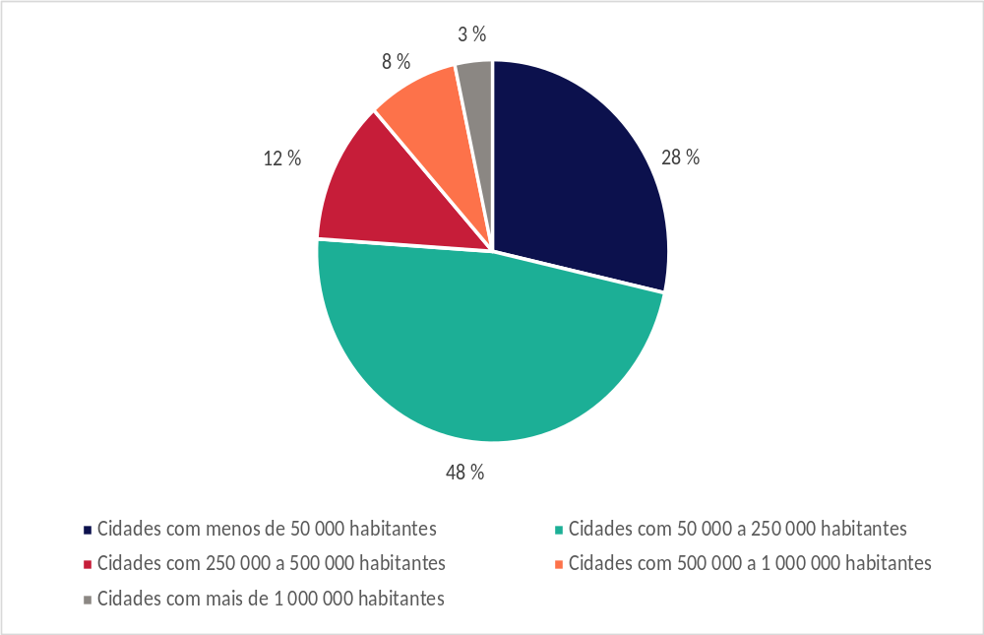

No âmbito das atividades de reforço das capacidades, os intercâmbios entre cidades abarcaram uma série de temas, como a habitação a preços acessíveis, a inclusão social, a mobilidade, a adaptação às alterações climáticas, a transição digital, a regeneração urbana, o turismo e o acesso ao financiamento. As avaliações interpares reforçaram as capacidades das cidades em termos de participação das partes interessadas e cooperação intersetorial, bem como de interligação das estratégias com as agendas mundiais e da UE, as zonas rurais e o apoio financeiro. Os eventos de reforço das capacidades abordaram diversos temas, como a conceção de estratégias integradas, as zonas urbanas funcionais, os investimentos territoriais integrados e o desenvolvimento local de base comunitária, a transição ecológica e os ecossistemas de inovação.
Foram estabelecidas ações complementares com o URBACT IV e assegurada a coordenação com esta iniciativa. As cidades apoiadas pelo URBACT atuam como pares nas atividades de reforço das capacidades da IUE. O URBACT também colaborou, na qualidade de parceiro estratégico, na criação da plataforma de conhecimentos Portico. A fim de assegurar uma ação coordenada e explorar sinergias, é necessária uma relação estreita entre a IUE e o URBACT.
A rede de pontos de contacto urbanos nacionais já existe e tem acelerado a procura de serviços da IUE em todos os Estados-Membros. Atua como catalisador em relação a todas as atividades da IUE e chega às comunidades urbanas, nomeadamente às cidades de menor dimensão e às autoridades de gestão. A rede tem uma função transversal de promoção de todas as vertentes de trabalho, sendo já visíveis os primeiros efeitos. A sua comunidade nas redes sociais está a crescer rapidamente, com mais de 400 campanhas organizadas ou em curso nessas redes em 2024. Uma vez que a IUE oferece várias atividades, a rede carece de um apoio contínuo e específico para prestar eficazmente os seus serviços.
A plataforma de conhecimentos Portico proporciona aos profissionais urbanos o tão necessário acesso a conhecimentos e informações sobre as iniciativas da UE. Aloja mais de 1 600 recursos para promover o conhecimento e dá vida a uma comunidade de quase 2 000 profissionais urbanos. Em breve, uma nova componente da plataforma divulgará práticas urbanas promissoras e bem-sucedidas, relacionadas com projetos apoiados pelos fundos de coesão em toda a União Europeia. Através da sua componente Urban Panorama, cujo desenvolvimento está em curso, a Portico pretende criar gradualmente uma ferramenta, baseada nas necessidades dos utilizadores, que estabelecerá a ligação entre estes e as iniciativas e os atores europeus adequados. É necessário prosseguir os esforços para alargar a plataforma e, em especial, a ferramenta Panorama, a fim de manter a dinâmica e desenvolver o portal da UE dedicado ao conhecimento no setor urbano.
Estão em curso as primeiras atividades de capitalização realizadas sob a forma de laboratórios de políticas. Na fase inicial destas atividades, a região da Alta França associou-se ao URBACT IV e coorganizou com êxito uma série de «laboratórios urbanos» sobre os temas da transição energética e dos sistemas alimentares locais. No que diz respeito às avaliações do impacto territorial, a região da Alta França está atualmente a analisar os tipos de atividades de apoio. Atendendo ao importante papel das cidades na execução das políticas nacionais e da UE, a existência de regulamentação que reconheça as necessidades diferenciadas dos territórios é fundamental para o desenvolvimento urbano sustentável. Uma vez que os principais intervenientes europeus neste domínio desenvolveram vários instrumentos e metodologias para avaliar o impacto territorial, o objetivo consiste em tirar partido dos instrumentos existentes e, no início de 2025, lançar atividades que deem resposta às necessidades das cidades.
O apoio à Agenda Urbana da UE está a gerar resultados, com novas parcerias em curso e outras já previstas. Desde 2022, a IUE tem apoiado a criação de quatro parcerias temáticas sobre a «ecologização das cidades», o «turismo sustentável», a «igualdade nas cidades» e a «alimentação». Até ao final de 2024, deverão ser criadas duas parcerias adicionais — «cidades sensíveis à água» e «descarbonização dos edifícios, programas integrados de renovação e planos locais de aquecimento e arrefecimento». O apoio à Agenda Urbana da UE tem como impacto previsto o aumento da capacidade de todos os intervenientes envolvidos para trabalhar no domínio da cooperação em matéria de governação a vários níveis.
Foi lançado um conjunto de ações de comunicação. A IUE chegou a mais de 28 000 seguidores, por meio de várias plataformas de redes sociais. No período abrangido pelo presente relatório, os eventos da IUE contaram com mais de 3 000 participantes inscritos. Foram envidados esforços consideráveis para promover o 5.º Fórum das Cidades, realizado em Turim, em 2023 (e no âmbito do qual a IUE foi oficialmente lançada), bem como para preparar o 6.º Fórum das Cidades, a realizar em Cracóvia, em junho de 2025.

CONCLUSÕES
A Europa não conseguirá alcançar os objetivos que fixou sem as suas cidades. A Comissão Europeia continuará a colaborar com as autoridades urbanas para prestar apoio às cidades. Neste contexto, a IUE funciona como um instrumento integrado e um mecanismo de apoio para cidades de todas as dimensões em toda a UE. Apoia as cidades através de ações concretas, como a aprendizagem interpares, a promoção de conhecimentos gerais e especializados e o financiamento da inovação, tendo em vista os objetivos da política de coesão. Neste contexto, ajuda as cidades a darem resposta aos inúmeros desafios que enfrentam.
A execução da IUE continuará a basear-se na procura, dando primazia às necessidades das cidades, ao fazer escolhas estratégicas e operacionais, e a garantir as formas de apoio mais relevantes aos seus beneficiários. É dada atenção permanente ao retorno de informação das cidades e dos profissionais urbanos, através da rede de pontos de contacto urbanos nacionais e das interações obtidas nas várias ações da iniciativa.
A IUE continuará a cooperar estreitamente com as principais organizações e redes no domínio urbano e a reforçar as sinergias com outras iniciativas importantes da UE. Serão envidados todos os esforços para impulsionar a sua utilização por cidades de todas as dimensões e de todos os Estados-Membros. Em 2025, serão recolhidas observações dos seus beneficiários no quadro da avaliação intercalar. A IUE está empenhada em garantir uma ação política reforçada e coerente na UE, contribuindo nomeadamente para a futura agenda política europeia para as cidades.

Artigo 12.º do Regulamento (UE) 2021/1058 do Parlamento Europeu e do Conselho, de 24 de junho de 2021, relativo ao Fundo Europeu de Desenvolvimento Regional e ao Fundo de Coesão.
O orçamento inicial de 400 milhões de EUR (a preços de 2018) foi reduzido para 395 milhões de EUR (a preços correntes), devido à revisão do quadro financeiro plurianual em 2024.
Artigo 3.º do Regulamento (UE) 2021/1059 do Parlamento Europeu e do Conselho, de 24 de junho de 2021, que estabelece disposições específicas relativas ao objetivo de Cooperação Territorial Europeia (Interreg) apoiado pelo Fundo Europeu de Desenvolvimento Regional e pelos instrumentos de financiamento externo. O URBACT financia redes de cidades, apoiando-as no desenvolvimento de práticas integradas.
Com base no artigo 12.º do Regulamento (UE) 2021/1058, a execução da IUE foi confiada à região da Alta França em regime de gestão indireta. O convite à manifestação de interesse respeitante à gestão indireta da IUE foi publicado em maio de 2021, tendo culminado na seleção da região da Alta França em julho de 2021. O acordo entre a Comissão e a região da Alta França foi assinado em agosto de 2022.
A preços correntes.
European Urban Initiative – Innovative Actions Guidance
UIA – Urban innovative actions
As cidades abrangidas pelo artigo 11.º são cidades selecionadas pelos Estados-Membros com vista ao desenvolvimento urbano sustentável ao abrigo do Regulamento (UE) 2021/1058.
European Urban Initiative – Innovative Actions Guidance
O programa de trabalho para 2023-2024 constante da decisão de financiamento da IUE estabeleceu a fase-piloto para as atividades de reforço das capacidades.
O período de execução do URBACT IV decorre entre 2021 e 2027.
EUI city-to-city exchange guidance for applicants
A taxa de sucesso das candidaturas foi superior a 85 %.
EUI peer review guidance for applicants
Na aceção do artigo 11.º do Regulamento (UE) 2021/1058.
Com base na metodologia e nos instrumentos de avaliação interpares do JRC e da DG REGIO.
Com base na rede de desenvolvimento urbano da política de coesão no período de programação de 2014-2020, que apoiou o intercâmbio de informações entre cidades que executam estratégias integradas no âmbito da componente de desenvolvimento urbano sustentável da política de coesão, bem como entre cidades que lideram as ações urbanas inovadoras.
Mandato dos pontos de contacto urbanos da IUE.
A França e o Luxemburgo dispõem de um ponto de contacto urbano comum, ao passo que a designação na Itália está pendente.
Portico.
Urban Panorama | Portico.
O relatório do inquérito será publicado no final de 2024.
Atividades e/ou processos que tiram partido dos conhecimentos resultantes das atividades da IUE, incluindo projetos relativos a ações inovadoras, atividades de reforço das capacidades, ações de conhecimento realizadas, etc. As atividades de capitalização constituirão igualmente fóruns para o desenvolvimento de sinergias com outras iniciativas e programas da UE.
Pacto de Amesterdão 2016
Tal como especificado no Acordo de Liubliana de 2021 e no respetivo programa de trabalho plurianual adotado pelos ministros da UE.
Artigo 12.º do Regulamento (UE) 2021/1058. O apoio pode incluir conhecimentos especializados técnicos e/ou temáticos. Não foi solicitado qualquer apoio durante o período abrangido pelo presente relatório.
Artigo 12.º do Regulamento (UE) 2021/1058.
A preços correntes.
O sistema de acompanhamento será progressivamente alargado e captará, através dos seus indicadores-chave de desempenho, as realizações, os resultados e os impactos da IUE face aos seus objetivos.
A IUE e o URBACT complementam-se de várias formas. A título de exemplo, a IUE apoia intercâmbios entre cidades de curta duração, enquanto o URBACT financia redes de cidades de longa duração. Estes instrumentos também organizam eventos conjuntos e a plataforma Portico da IUE aloja uma série de recursos do URBACT ligados ao conhecimento.
O Comité das Regiões e as redes de cidades europeias, tendo também sido consultados os Estados-Membros e outras partes interessadas urbanas.
Os «cientistas cidadãos» provêm da sociedade civil.
Com base em mais de 1 100 estratégias integradas de desenvolvimento urbano.
Com base nas observações dos participantes nas atividades de reforço das capacidades.
Por exemplo, a ESPON, o Centro Comum de Investigação da UE e entidades intergovernamentais.

